TEHNISKĀ SPECIFIKĀCIJA TS_1503.019 v1
Mērknaibles 0,4kV ar Rogovska spoli, AC, I (0.01A - 2000A) ar Bluetooth, termokamerai
Nr.p.k. | Apraksts | Minimāla tehniskā prasība | Piedāvātā produkta konkrētais tehniskais apraksts | Avots | Piezīmes
1. | Obligātas prasības
1.1. | Vispārīgā informācija
1.1.1. | Ražotājs (nosaukums, atrašanās vieta). | Norādīt informāciju
1.1.2. | 1503.019 Mērknaibles 0,4kV ar Rogovska spoli, AC, I (0.01A - 2000A) ar Bluetooth, termokamerai | Norādīt informāciju
1.1.3. | Oriģinālā lietošanas instrukcija | LV vai EN vai RU
1.1.4. | Jābūt pieejams mērinstrumenta attēls vai paraugs  Mērinstrumenta attēlam jābūt:  - ".jpg" formātā;  - izšķiršanas spēja ne mazāka par 2Mpix;  - ir iespēja redzēt visu mērinstrumentu un izlasīt visus uzrakstus uz tā;  - attēls nav papildināts ar reklāmu. | Atbilst
1.1.5. | Tehniskajai izvērtēšanai parauga piegāde laiks (pēc pieprasījuma) | 15 darba dienas
1.2. | Tehniskā informācija
1.2.1. | Displejs | Ciparu indikācija
1.2.2. | Lokanās strāvas mērīšanas cilpas garums (Ragovska spole) | no 400mm līdz 500mm
1.2.3. | Gabarītu izmērs (pilnai komplektācijai) | ≤ (35x13x3) cm
1.2.4. | Barošana no standarta izmēra baterijām | Atbilst
1.2.5. | Mērīšanas kategorija, atbilstoši standartam EN 61010-1:2011 | CAT IV 300V
1.3. | Mērīšanas informācija
1.3.1. | Meterlink atbalsts | Ir
1.3.2. | Bluetooth savienotība | Ir
1.3.3. | Maiņstrāvas funkcija - jābūt iespējai nomērīt 20A (50Hz) ar precizitāti | ≤ ± 0.65 A
1.3.4. | Maiņstrāvas funkcija - jābūt iespējai nomērīt 100 A (50Hz) ar precizitāti | ≤ ± 3.5 A
1.3.5. | Maiņstrāvas funkcija - jābūt iespējai nomērīt 300 A (50Hz) ar precizitāti | ≤ ± 10 A
1.3.6. | Maiņstrāvas funkcija - jābūt iespējai nomērīt 600 A (50Hz) ar precizitāti | ≤ ± 20 A
1.3.6. | Maiņstrāvas funkcija - jābūt iespējai nomērīt 2000 A (50Hz) ar precizitāti | ≤ ± 62 A
1.3.8. | Maiņstrāvas funkcija - mērīšanas metode True RMS | Atbilst
1.3.4. | Ja mērīšanas funkcijai ir vairāki diapazoni, tad tiem jābūt sadalītiem ar soli nelielāku par x10 (Piemērs: Atbilst - 30A; 300A; 3000A. Neatbilst –30A; 3000A.) | Atbilst
1.3.5. | Automātiska izslēgšana | Ir
1.3.6. | Datu fiksēšana (Data Hold vai Peak Hold) | Ir
1.4. | Vides nosacījumi
1.4.1. | Minimāla darba temperatūra | ≤ 0ºC
1.4.2. | Maksimāla darba temperatūra | ≥ +40ºC
1.5. | Komplektācija
1.5.1. | Transportēšanas soma | Ir
1.5.2. | Baterijas | Ir
2. | Neobligātas prasības
2.1. | Aizsardzības klase | IP54
2.2. | Minimāla darba temperatūra | ≤ -10ºC
2.3. | Maksimāla darba temperatūra | ≥ +50ºC
Attēlam ir informatīvs raksturs
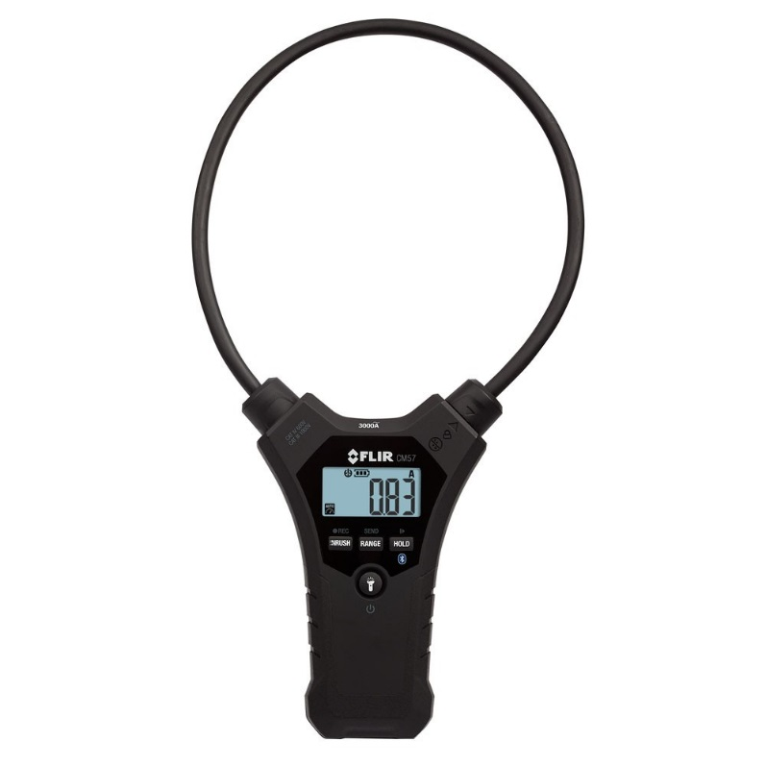

Precīzs avots, kur atspoguļota tehniskā informācija (instrukcijas nosaukums un lapaspuse)
AS “Sadales tīkls” materiālu kategorijas nosaukums un numurs

